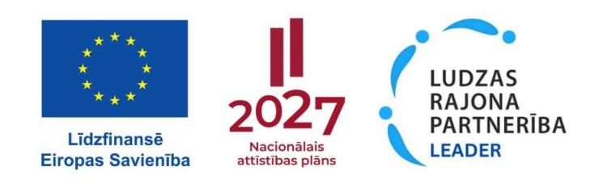
Biedrības “Ludzas rajona partnerība” atklātu projektu iesniegumu pieņemšanas terminētās kārtas Nr.3 Eiropas Savienības Eiropas Lauksaimniecības fonda lauku attīstībai Kopējās lauksaimniecības politikas stratēģiskā plāna 2023. - 2027.gadam intervences LA19 “Darbību īstenošana saskaņā ar sabiedrības virzītas vietējās attīstības stratēģiju, tostarp sadarbības aktivitātes un to sagatavošana” aktivitātē
“Vietējās ekonomikas stiprināšanas iniciatīvas” rezultāti.
R1.1.Vietējās ekonomikas stiprināšanas iniciatīvas esošiem uzņēmumiem attīstot ražošanu, sociālo uzņēmējdarbību, dažādojot pakalpojumus esošā nozarē un veicinot investīcijas lauku teritorijā.
Projektu iesniegumu kārtai piešķirtais publiskais finansējums: 600 000,00 EUR
Projektu iesniegumu pieņemšanas termiņš: 03.03.2025. - 03.04.2025.
Projekta Nr.VRG | Attiecināmās izmaksas | Atbalsta intensitāte, % | Publiskais finansējums | Punktu skaits | Atbilstība stratēģijai
2025/CL28/3/C0LA19.21.01/2 | 150000,00 | 60,00 | 90000,01 | 37,000 | Atbilst, publiskais finansējums pietiekams
2025/CL28/3/C0LA19.21.01/3 | 42725,46 | 65,00 | 27771,55 | 32,000 | Atbilst, publiskais finansējums pietiekams
2025/CL28/3/C0LA19.21.01/1 | 150000,00 | 50,00 | 75000,00 | 31,667 | Atbilst, publiskais finansējums pietiekams
2025/CL28/3/C0LA19.21.01/4 | 69700,00 | 70,00 | 48790,00 | 21,000 | Atbilst, publiskais finansējums pietiekams
Ludzas rajona partnerības administratīvā vadītāja Sandra Palma
30.04.2025

